**Рекомендации родителям рамках ШСМ**

**ПАМЯТКА ДЛЯ РОДИТЕЛЕЙ**

**«РЕШЕНИЕ КОНФЛИКТОВ»**

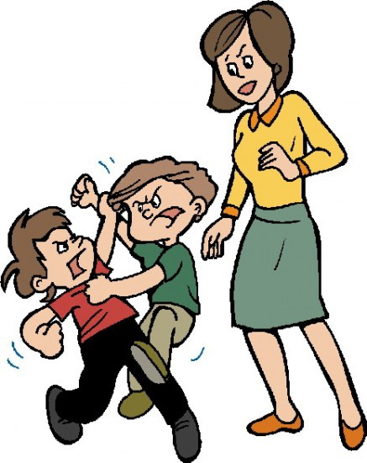

**Уважаемые родители!**

**Конфликтная ситуация может коренным образом изменить вашу жизнь! Постарайтесь, чтобы эти изменения были в лучшую сторону!**

**Советы**

1. Прежде чем вступить в конфликт, подумайте над тем, какой результат от этого вы хотите получить.
2. Убедитесь в том, что этот результат для вас действительно важен.
3. В конфликте признавайте не только свои интересы , но и интересы другого человека.
4. Соблюдайте этику поведения в конфликтной ситуации, решайте проблему, а не сводите счеты.
5. Умейте вовремя остановиться во время конфликта.

**Дорожите собственным уважением к самому себе, решаясь идти на конфликт с тем, кто слабее.**